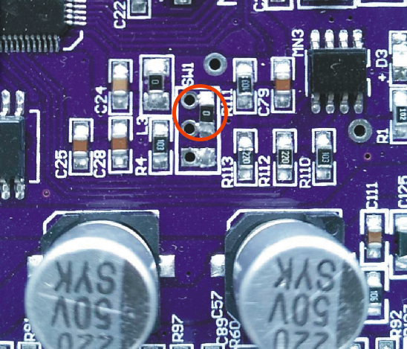
如上图的红色圆圈内连接是烧程序模式

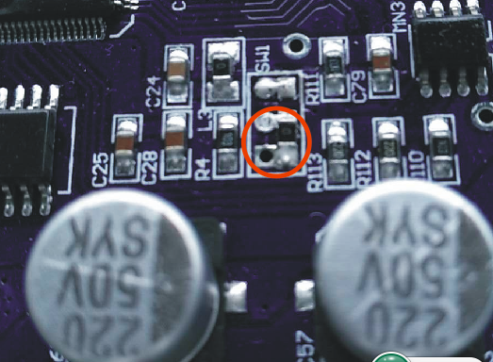
如上图的红色圆圈内连接是工作模式

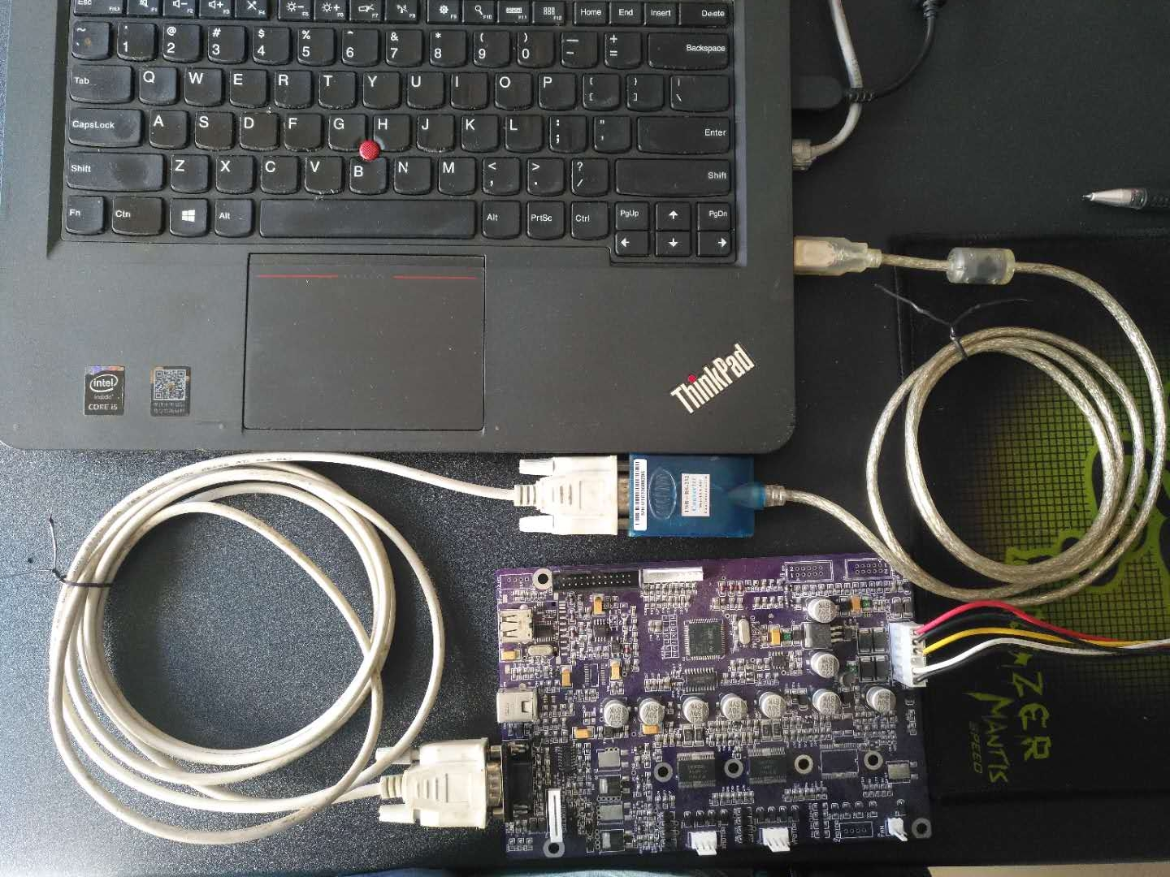
第1步，短接图示的烧程序模式

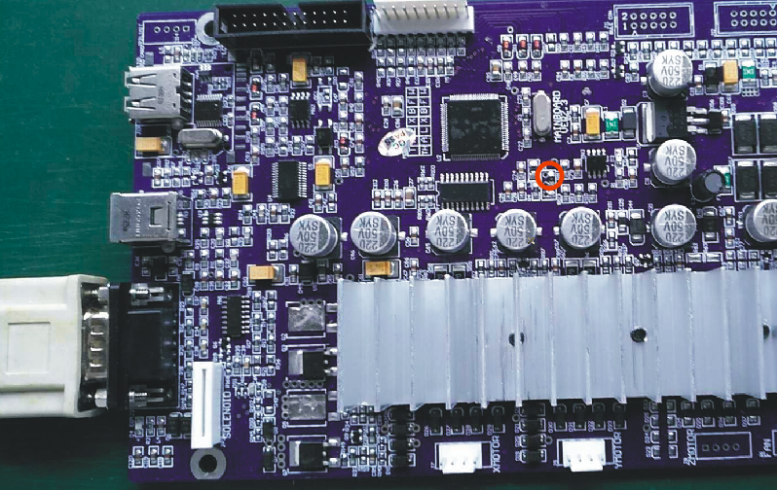
第2步，用串口线连接好电脑和机器，打开机器电源
第3步，打开下载软件 “update_fw_2.1.exe”，如图
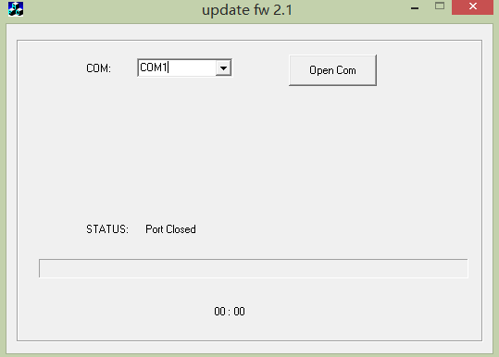
选择好连接的COM口，点击按钮“open com”,开始下载
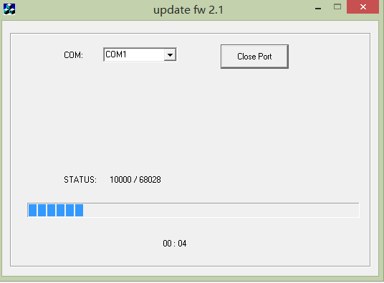
等待下载完成
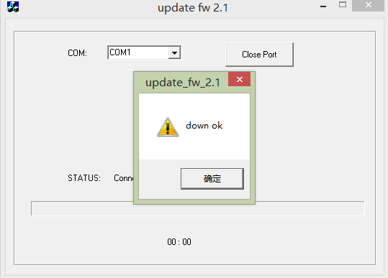
注意：下载完成后，一定先关掉机器电源后，再关掉软件

第4步将电阻跳到如下图的工作模式，更新程序完成

